糾正案文

被糾正機關：衛生福利部。

案 由：財團法人國家衛生研究院執行「蘭嶼低階核廢料對居民長期健康與安全評估及健康流行病學調查先驅研究計畫」過程中，雖已將「蘭嶼居民健康檢查」納入計畫第一期作業，惟該院於計畫遲未獲取原住民族或部落同意或參與之情形下，早已預先知悉該計畫納入健康檢查後仍無法落實執行，但竟未積極採取解決方法，尤其該計畫第一期主要工作目的在於探究原住民地區居民健康檢查法令之相關研析，但最終該計畫竟仍未能符合原住民族基本法第21條規定，衛福部及執行計畫之國衛院甚消極以此為由，使經濟部於106年6月30日終止計畫，延宕蘭嶼居民健康檢查作業近6年之久，且耗用經費達新臺幣2,860萬餘元，衛福部顯有計畫執行督管不力之咎。

事實與理由：
行政院原子能委員會（下稱原能會）於民國（下同）102年2月5日邀集原住民族委員會（下稱原民會）、經濟部、行政院環境保護署（下稱環保署）及原行政院衛生署召開會議決議辦理臺東縣蘭嶼鄉(下稱蘭嶼)居民流行病學研究及健康檢查，嗣後由財團法人國家衛生研究院（下稱國衛院）辦理，惟因故於106年終止計畫，究詳情及原因為何？目前蘭嶼居民是否已獲健康檢查服務？健康檢查辦理方式以及近年蘭嶼醫療資源及人力等，均有深入瞭解之必要案。
案經調閱衛福部、原能會、原民會及經濟部等相關卷證，並就蘭嶼居民流行病學研究及健康檢查相關計畫辦理情形，詢問原能會邱賜聰副主任委員、經濟部國營事業委員會吳豐盛副主任委員、經濟部台灣電力股份有限公司(下稱台電公司)核能後端營運處徐自生副處長、衛福部薛瑞元常務次長、原民會伊萬‧納威副主任委員及相關業務人員；另就近年蘭嶼醫療資源及人力改善情形，詢問衛福部何啟功政務次長及相關主管人員，業調查竣事，發現衛福部有計畫執行督管不力之咎，茲說明如下:

101年10月26日立法院相關會議已決議要求原能會協調經濟部、衛福部……等機關，儘快辦理蘭嶼居民健康檢查，經濟部爰請衛福部協調國衛院協助辦理，而計畫第一期執行項目並未包括「蘭嶼居民健康檢查」，嗣經立法院及蘭嶼居民要求，後來國衛院於該計畫進行中，雖有調整將「蘭嶼居民健康檢查」納入計畫第一期作業，惟該院於計畫遲未獲取原住民族或部落同意或參與之情形下，早已預先知悉該計畫納入健康檢查後仍無法落實執行，但竟未積極採取解決方法，尤其該計畫第一期主要工作目的在於探究原住民地區居民健康檢查法令之相關研析，但最終該計畫竟仍未能符合原住民族基本法第21條規定，衛福部及執行計畫之國衛院甚消極以此為由，使經濟部於106年6月30日終止計畫，延宕蘭嶼居民健康檢查作業近6年之久，且耗用經費達2,860萬餘元，衛福部顯有計畫執行督管不力之咎。詳如下述：
- 按行政程序法第19條規定：「(第1項)行政機關為發揮共同一體之行政機能，應於其權限範圍內互相協助。(第2項)行政機關執行職務時，有下列情形之一者，得向無隸屬關係之其他機關請求協助︰一、因法律上之原因，不能獨自執行職務者。二、因人員、設備不足等事實上之原因，不能獨自執行職務者。……」是行政機關就相關職務如有人員、設備不足等事實上之原因，而不能獨自執行情況時，得請其他行政機關協助。另「行政院所屬各機關委託研究計畫管理要點」第10點規定：「中央主管機關得會同相關機關就各機關委託研究計畫管理情形進行書面或實地查訪。」故主管機關對於委託研究計畫負有監管責任。
- 有關蘭嶼居民健康檢查計畫之緣由及經過

立法院101年10月26日第8屆第2會期第6次會議決議：「針對掌理國家核能管制、輻射防護、放射性廢料管制之主管機關原能會應協調經濟部、衛生署、環保署、台電公司等機關，儘速運用核能發電後端營運基金及相關單位預算，邀集由民間輻射專家、國際研究團隊及台電公司會同蘭嶼部落族人代表，共同進行蘭嶼全島核輻射污染檢測調查、進行全島居民全身健康檢查及全島環境監測與流行病學研究，以澄清相關疑慮，並立即研擬、預備相關輻射外洩除污清理計劃，消弭核安恐懼。」據經濟部表示，此決議經行政院秘書長於101年11月8日函請原能會研處在案。

原能會依據上開函示，於102年2月5日邀集原民會、衛福部、環保署及台電公司等，召開「立法院主決議有關台電公司蘭嶼貯存場議題之協調會議」，決議：「有關進行蘭嶼全島居民流行病學研究，請經濟部洽商衛生署協助辦理，並由台電公司辦理後續相關事項」。據經濟部表示，另考量該項研究涉及預算、時程、項目等需作進一步規劃，當日會議並提及由台電公司先洽國衛院規劃執行方案後，再陳報經濟部，台電公司爰先行與國衛院洽談規劃案之委辦事宜。

經濟部、台電公司及國衛院共同研商計畫內容後，國衛院研提計畫書致台電公司，台電公司於102年11月5日正式將「蘭嶼低階核廢料對居民長期健康與安全評估及健康流行病學調查先驅研究計畫」（下稱「先驅研究計畫」）函報經濟部，該部依據102年2月5日會議決議及行政程序法第19條第2項第2款規定，於102年12月2日函請衛福部惠予同意協助辦理。後衛福部於102年12月11日以衛部科字第1020173243號函請國衛院協助辦理，該院102年12月27日函復同意，最後衛福部於103年1月3日函復經濟部，同意由國衛院協助辦理。有關上開經過，彙整如下圖：

101/11/8
行政院秘書長函請原能會就立法院決議進行研處
102/11/5
台電公司將先驅研究計畫正式函報經濟部
102/12/11
衛福部函請國衛院協助辦理
103/1/3
衛福部函復經濟部，同意由國衛院協助辦理

101/10/26
立法院相關會議決議，政府機關應儘速進行蘭嶼核輻射污染調查、居民健康檢查及環境監測與流行病學研究
102/2/5
原能會邀集原民會、原行政院衛生署、環保署及台電公司等召開會議，決議請經濟部洽商原行政院衛生署協助辦理，並由台電公司辦理後續相關事項

102/12/2
經濟部函請衛福部協助辦理
102/12/27
國衛院函復衛福部同意辦理

- 蘭嶼居民健康檢查計畫辦理緣由及經過

據經濟部104年4月27日召開「先驅研究計畫」行政協調會議，依該次會議決議：經濟部為監督機關、衛福部為代監督機關、國衛院為執行單位、經濟部核能發電後端營運基金管理會為經費來源，相關關係如下圖：

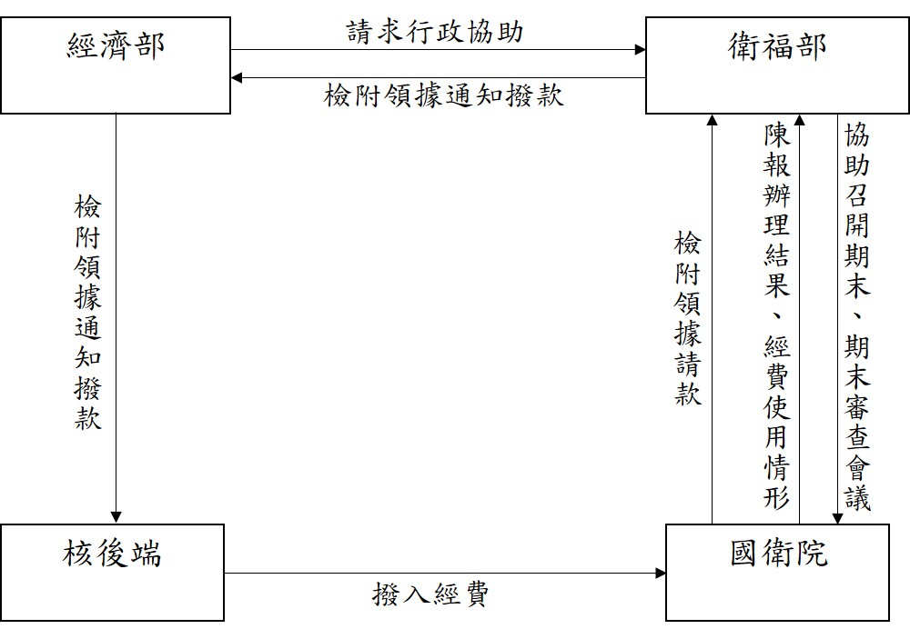
- 經濟部、衛福部及國衛院等辦理「先驅研究計畫」之關係圖

- 查「先驅研究計畫」總期程為5年(103至108年)，分2階段執行，第一期(103年12月17日至105年12月16日，2年)，據經濟部表示，第一期主要為健康檢查實施前置基礎調查計畫，目的在溝通瞭解居民體檢及相關研究之意願，並探究原住民地區居民體檢與流行病學研究之法令、風俗習慣限制、居民自願性參加健康檢查、後續追蹤的實施方式及收集必要的背景研究資料等；第二期(105年12月17日至108年12月16日，3年)，主要係開始進行居民健康檢查、建立健康檢查追蹤機制及核廢料對居民健康影響流行病學調查。該計畫第一期規劃有4項子計畫，分別為「低階核廢料健康影響知識轉譯與健康風險溝通」、「部落健康關懷計畫」、「環境安全評估與調查」及「居民健康流行病學調查」等，並未包括「蘭嶼居民健康檢查」。惟在第一期計畫執行期間，陸續有要求儘速執行蘭嶼居民健康檢查之意見：

104年1月23日立法院第8屆第6會期審查104年度中央政府總決算，關於原能會及所屬單位預算主決議：「行政院原子能委員會應更積極協調經濟部，加速推動檢整作業現場工人及蘭嶼居民每年一次全身健康檢查，並確切將計畫時程於一個月內提出書面報告……。」

經濟部及衛福部均查復本院表示，第一期計畫執行期間，研究團隊登島與蘭嶼居民溝通，發現居民強烈要求健康檢查應先行辦理。

據此，國衛院遲於104年11月5日始於期中報告審查會中提出修正「先驅研究計畫」之建議，衛福部於104年12月9日函轉國衛院提送之調整計畫書予經濟部，該部於105年8月29日函復衛福部同意變更計畫，在總經費不變的原則下，對蘭嶼島上現住居民提供部落巡迴定點健康檢查，亦即將「蘭嶼居民健康檢查」併入「先驅研究計畫」中，並將實施期間延長至106年6月30日止。
- 惟嗣後經濟部表示：「因『先驅研究計畫』調整併入『蘭嶼居民健康檢查』之故，爰依原住民族基本法第21條及『人體研究計畫諮詢取得原住民族同意與約定商業利益及其應用辦法』第4條規定，須經原民會社群審查委員會（Community Review Board， 下稱CRB）審查同意，國衛院方得赴蘭嶼辦理居民健康檢查。嗣因國衛院迄至先驅研究計畫即將屆期仍未能取得CRB同意，導致無法進行健康檢查。……本部(指經濟部)於106年5月26日函請衛福部檢討後，該部考量先驅研究計畫因健康檢查無法於計畫期間辦理，已無法達成計畫要求，爰於106年6月30日函復略以：『國衛院應立即停止先驅計畫』。嗣後國衛院辦理先驅計畫結案，國衛院於106年8月9日繳回剩餘款357萬8,209元，總計本計畫經費由經濟部核能發電後端營運基金支應，撥付經費為3,218萬5,000元，本案實撥費用為2,860萬6,791元。……」

然查「先驅研究計畫」在未將「蘭嶼居民健康檢查」併入前，也就是原本經衛福部及經濟部同意之「先驅研究計畫」，因涉及於原住民族土地進行學術研究事宜，依原住民族基本法第21條規定:「政府或私人於原住民族土地或部落及其周邊一定範圍內之公有土地從事土地開發、資源利用、生態保育及學術研究，應諮商並取得原住民族或部落同意或參與，原住民得分享相關利益。……」簡言之，原「先驅研究計畫」依規定本就必須取得原住民族或部落同意或參與；正因如此，國衛院曾於103年11月11日拜會原民會，並於104年1月6日函該會有關協助「先驅研究計畫」取得蘭嶼當地原住民族部落同意或參與事宜；而原民會於104年2月4日函復略以，建議依「原住民族委員會推動原住民族部落會議實施要點」辦理。然國衛院卻一直未能依該要點規定取得原住民族或部落同意或參與。

嗣後國衛院又面臨立法委員及蘭嶼居民要求應先行辦理健康檢查之壓力，最後雖有同意將健康檢查納入「先驅研究計畫」，但於此之際，原民會於104年12月31日與衛福部會銜訂定發布「人體研究計畫諮詢取得原住民族同意與約定商業利益及其應用辦法」(自105年1月1日施行，下稱人體研究計畫辦法)，想必納入「蘭嶼居民健康檢查」之「先驅研究計畫」，定應符合人體研究計畫辦法之規定，得經CRB審查同意，國衛院也確實於105年9月2日向原民會提出申請，該會決定應交由臺東縣蘭嶼鄉諮詢委員會召開會議決議；惟據臺東縣蘭嶼鄉公所105年12月1日衛研環字第1051124036號函略以：國衛院於提報計畫前，未曾向該所諮詢或與該所進行相關會議，今卻需由該鄉諮詢會作出同意與否之決定，在就計畫無法充分知情之情況下期能獲得同意施行之答覆，似需再為商榷等語。

審諸上情，國衛院於辦理原「先驅研究計畫」(併入「蘭嶼居民健康檢查」前)期間，一直未能依原住民族基本法第21條及「原住民族委員會推動原住民族部落會議實施要點」規定，取得原住民族或部落同意或參與，可見當時該院與蘭嶼居民互動已可能存有問題，惟未見經濟部與衛福部積極督管作為，原民會也未積極協處；嗣後面臨立法委員及蘭嶼居民要求應先行辦理健康檢查之壓力，在國衛院同意將健康檢查納入「先驅研究計畫」時，應早已知悉難再與蘭嶼居民互動以取得同意(此可由臺東縣蘭嶼鄉公所上開函內容印證)，故關於「蘭嶼居民健康檢查」無法落實執行，國衛院早有心理準備，但竟未積極採取解決方法，致計畫未符合規定而終止，影響蘭嶼居民權益甚鉅，衛福部顯有疏於督管之咎，經濟部及原民會行事亦有欠積極。

綜上，101年10月26日立法院相關會議已決議要求原能會協調經濟部、衛福部……等機關，儘快辦理蘭嶼居民健康檢查，經濟部爰請衛福部協調國衛院協助辦理 ，而計畫第一期執行項目並未包括「蘭嶼居民健康檢查」，嗣經立法院及蘭嶼居民要求，後來國衛院於該計畫進行中，雖有調整將「蘭嶼居民健康檢查」納入計畫第一期作業，惟該院於計畫遲未獲取原住民族或部落同意或參與之情形下，早已預期知悉該計畫納入健康檢查後仍無法落實執行，但竟未積極採取解決方法，尤其該計畫第一期主要工作目的在於探究原住民地區居民健康檢查法令之相關研析，但最終該計畫竟仍未能符合原住民族基本法第21條規定，衛福部及執行計畫之國衛院甚消極以此為由，使經濟部於106年6月30日終止計畫，延宕蘭嶼居民健康檢查作業近6年之久，且耗用經費達2,860萬餘元，衛福部顯有計畫執行督管不力之咎，經濟部及原民會行事亦有欠積極。

綜上所述，衛生福利部就財團法人國家衛生研究院所執行之「蘭嶼低階核廢料對居民長期健康與安全評估及健康流行病學調查先驅研究計畫」督管不力，致該計畫遲未能符合原住民族基本法第21條規定，而於106年6月30日終止，延宕蘭嶼居民健康檢查作業近6年之久，且耗用經費達2,860萬餘元，爰依監察法第24條規定提案糾正，移送行政院轉飭所屬確實檢討改善見復。

行政院衛生署配合組織改造於102年7月23日更名為「衛生福利部」，下稱衛福部。
計畫名稱為：「蘭嶼低階核廢料對居民長期健康與安全評估及健康流行病學調查先驅研究計畫」。
原住民族基本法第21條：「政府或私人於原住民族土地或部落及其周邊一定範圍內之公有土地從事土地開發、資源利用、生態保育及學術研究，應諮商並取得原住民族或部落 同意或參與，原住民得分享相關利益。政府或法令限制原住民族利用前項土地及自然資源時，應與原住民族、部落或原住民諮商，並取得其同意；受限制所生之損失，應由該主管機關寬列預算補償之。前二項營利所得，應提撥一定比例納入原住民族綜合發展基金，作為回饋或補償經費。前三項有關原住民族土地或部落及其周邊一定範圍內之公有土地之劃設、諮商及取得原住民族或部落之同意或參與方式、受限制所生損失之補償辦法，由中央原住民族主管機關另定之。」
經濟部107年5月4日經營字第10702605910號函。
經濟部107年5月4日經營字第10702605910號函。
「人體研究計畫諮詢取得原住民族同意與約定商業利益及其應用辦法」第4條：「中央原住民族主管機關及原住民族地區之鄉（鎮、市、區）公所，應設置諮詢會（以下分別簡稱中央諮詢會、鄉（鎮、市、區）諮詢會），代表原住民族行使同意權與約定商業利益及其應用事項。部落依部落會議行之。」(104年12月31日發布，106年3月14日修正)
新臺幣，下同。

